Colegio República Argentina
O’Carrol # 850- Fono 72- 2230332
Rancagua

Asignatura: Matemáticas Curso: 1ºBásico 4ªsemana desde 6 abril al 10 abril

Introducción:
Esta semana te invito a comparar con dibujos los números en el ámbito del o al 10, para eso aprenderemos dos estrategias que fortalecerán tus aprendizajes. Te invito a visitar la siguiente página de internet https://vimeo.com/400829114 para afianzar nuestro conocimiento de los números y descubrir para que nos sirven en la vida diaria.
Ánimo y confía en tus capacidades

OA:
Comparar y ordenar números del 0 al 10, de menor a mayor y/o viceversa, trabajando con páginas interactivas y en sus cuadernos manteniendo una actitud positiva frente a sus capacidades.

Contenidos:

- Comparación de cantidades: tantos como; más que y menos que
- Comparación de números: Mayor, menor o igual que
- Relación de orden

La primera estrategia es un simple golpe de vista
¿Dónde hay más animalitos?:

Fácil ¿verdad? La respuesta es que hay más perritos que osos panda. Sólo tuviste que mirar.

Sin embargo, hay ocasiones en que no basta sólo con mirar, sino que hay que usar nuestra segunda estrategia
COMPARAMOS HACIENDO CORRESPONDENCIA 1 A 1.
Puedes unir con una línea un plátano con un mono y luego otro plátano con un mono para comprobar si alcanza un plátano para cada mono.
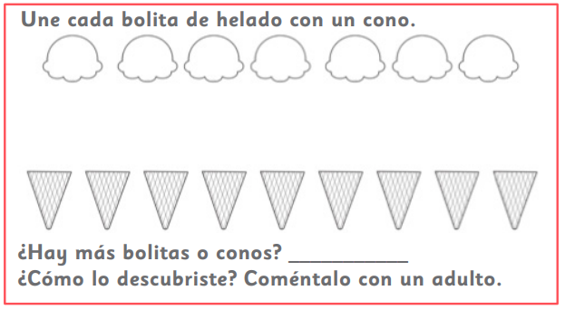
¿Encontraste alguna otra estrategia para comparar dos grupos de elementos?
Coméntalo con un adulto.

